2.2. Principio de incertidumbre: superposición de ondas

Onda Libre Onda Localizada

Construcción de una onda localizada, A(x,0), por superposición de dos ondas de diferente longitud de onda, a₁(x,0) y a₂(x,0).
$φ=\text{cos}(x)+\text{cos}(x/2)$

Superposición de 5 ondas Superposición de 10 ondas

2.3 Postulados de la mecánica cuántica: comportamiento ondulatorio de la materia
Las partículas están descritas  por una función de onda  $$Ψ(x,t)$$  Densidad de probabilidad ${\left|Ψ(x,t)\right|}^{2}=Ψ(x,t)Ψ^{}(x,t)$  Ecuación de Schrödinger:  $$−\frac{ℏ^{2}}{2m}\frac{∂^{2}Ψ(x,t)}{∂x^{2}}+V(x,t)Ψ(x,t)=iℏ\frac{∂Ψ(x,t)}{∂t}$$  Si V(x,t)=V(x) $Ψ(x,t)=ψ(x)Φ(t)={\text{Ae}}^{{−\text{iEt}}/ℏ}ψ(x)$  $$−\frac{ℏ^{2}}{2m}\frac{∂^{2}ψ(x)}{∂x^{2}}+V(x)ψ(x)=Eψ(x)$$ | Principio de Incertidumbre  $$ΔxΔp>ℏ/2$$  $$ΔEΔt>ℏ/2$$  No todas las magnitudes se pueden medir exactamente
Medida de una magnitud:

Sí tiene un valor definido -> Valor exacto: $\hat{O}ψ=oψ$ (Ej. momento $−iℏ(∂/∂x)$ -> $−iℏ(∂ψ/∂x)=pψ$)

No tiene un valor definido -> Valor medio: $\left\langle o\right\rangle =\frac{\int{ψ^{}\hat{O}ψ}}{\int{ψ^{}ψ}}$ (Ej. Valor medio del momento: $\left\langle p\right\rangle =\frac{\int{ψ^{}\left(−iℏ∂∂x\right)ψ}}{\int{ψ^{}ψ}}$)

2.5. Partícula en una caja: movimiento traslacional

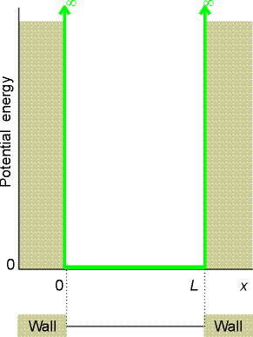
Ecuación de Schrödinger:

$$−\frac{ℏ^{2}}{2m}\frac{∂^{2}ψ}{∂x^{2}}=Eψ$$

$$ψ(x=0)=0$$
$$ψ(x=L)=0$$
$${\left|ψ\right|}^{2}=1$$

Soluciones de la ecuación de Schrödinger

a) Energía b) Función de onda

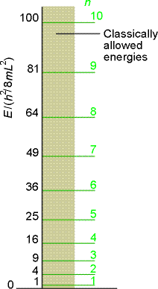
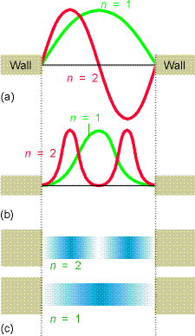
$E_{n}=\frac{n^{2}h^{2}}{8{\text{mL}}^{2}}$ $ψ=\sqrt{\frac{2}{L}}\text{sen}\left(\frac{nπx}{L}\right)$ ^{n=1,2,3.....}

2.5.1. Caja en 3 dimensiones: degeneración de niveles

Ecuación de Schröedinger:

$$\begin{aligned}−\frac{ℏ^{2}}{2m}\left[\frac{∂^{2}}{∂x^{2}}+\frac{∂^{2}}{∂y^{2}}+\frac{∂}{∂z^{2}}\right]ψ(x,y,z)=Eψ(x,y,z) \\ \end{aligned}$$
$$ψ(x,y,z)=X(x)Y(y)Z(z)$$

$−\frac{ℏ^{2}}{2m}\frac{∂^{2}X(x)}{∂x^{2}}=E_{x}X(x)$ $−\frac{ℏ^{2}}{2m}\frac{∂^{2}Y(y)}{∂y^{2}}=E_{y}Y(y)$ $−\frac{ℏ^{2}}{2m}\frac{∂^{2}Z(z)}{∂z^{2}}=E_{z}Z(z)$

$$E=E_{x}+E_{y}+E_{z}$$

Soluciones de la ecuación de Schrödinger

a) Energía b) Función de onda

$E_{n}=\frac{h^{2}}{8m}\left(\frac{n_{x}^{2}}{L_{x}^{2}}+\frac{n_{y}^{2}}{L_{y}^{2}}+\frac{n_{z}^{2}}{L_{z}^{2}}\right)$ $ψ=\sqrt{\frac{2}{L_{x}}}\sqrt{\frac{2}{L_{y}}}\sqrt{\frac{2}{L_{z}}}\text{sen}\left(\frac{n_{x}πx}{L_{x}}\right)\text{sen}\left(\frac{n_{y}πy}{L_{y}}\right)\text{sen}\left(\frac{n_{z}πz}{L_{z}}\right)$

Niveles de energía L=L_{x}=L_{y}=L_{z}
Estado  N_{x} n_{y} n_{z} | Energía  h²/(8mL²) | Degeneración  g
1 1 1 | 3 | 1
2 1 1  1 2 1  1 1 2 | 6  6  6 | 3
1 2 2  2 1 2  2 2 1 | 9  9  9 | 3
3 1 1  1 3 1  1 1 3 | 11  11  11 | 3
2 2 2 | 12 | 1
1 2 3  1 3 2  2 1 3  3 1 2  2 3 1  3 2 1 | 14  14  14  14  14  14 | 6

Partícula en una caja:
Forma de las soluciones para dos dimensiones
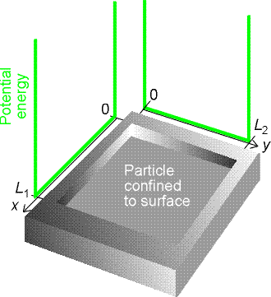

$$ψ=\sqrt{\frac{2}{L_{x}}}\sqrt{\frac{2}{L_{y}}}\text{sen}\left(\frac{n_{x}πx}{L_{x}}\right)\text{sen}\left(\frac{n_{y}πy}{L_{y}}\right)$$
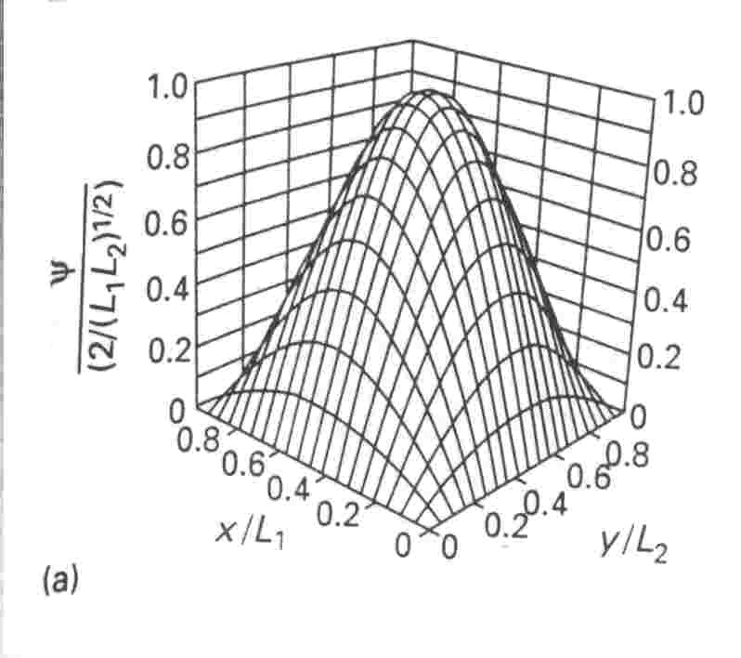
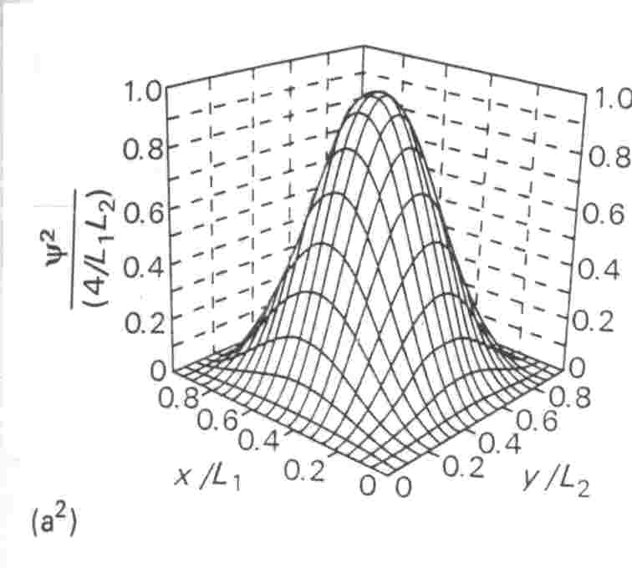
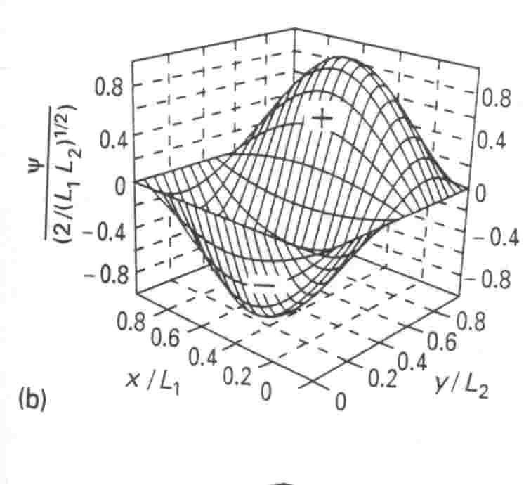
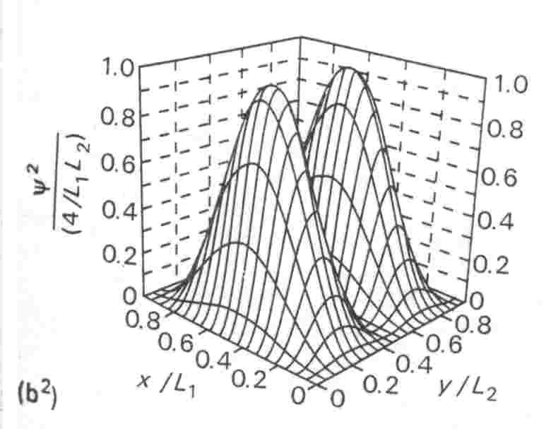

2.6 Barreras de potencial: Efecto Túnel

Función de onda.
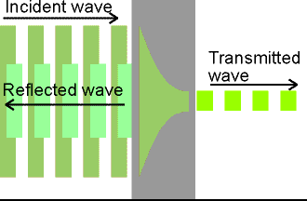
$ψ=e^{−\sqrt{\frac{2m(V−E)}{ℏ^{2}}}x}$

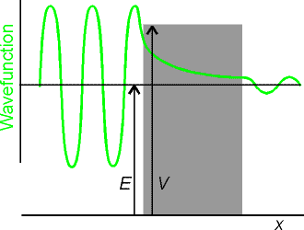
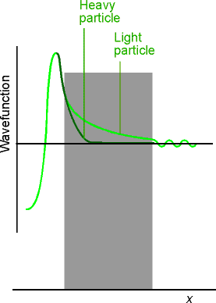

$e^{−\frac{2d}{ℏ}\sqrt{2m(V−E)}}$Probabilidad de efecto túnel

2.7. Oscilador armónico. Movimiento vibracional

Ecuación de Schrödinger:
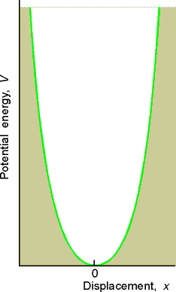
$V=\frac{1}{2}{\text{kx}}^{2}$

$$−\frac{ℏ^{2}}{2m}\frac{∂^{2}ψ}{∂x^{2}}+\frac{1}{2}{\text{kx}}^{2}ψ=Eψ$$

Soluciones:

$ψ={\left(\frac{α}{π}\right)}^{14}e^{−{αx}^{2}2}$ $ψ={\left(\frac{α}{2π}\right)}^{14}\left(2α^{12}x\right)e^{−{αx}^{2}2}$
$E=\frac{ℏ}{2}\sqrt{\frac{k}{m}}=\frac{ℏ}{2}ω_{e}=\frac{h}{2}υ_{e}$ $E=\frac{3ℏ}{2}\sqrt{\frac{k}{m}}=\frac{3ℏ}{2}ω_{e}$
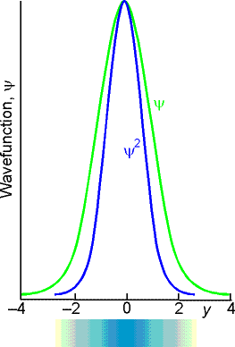
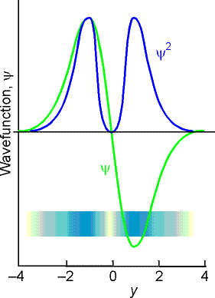

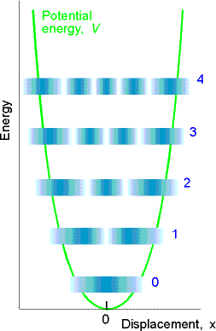
Solución general: $ψ=\text{NP}(x)e^{−{αx}^{2}2}$
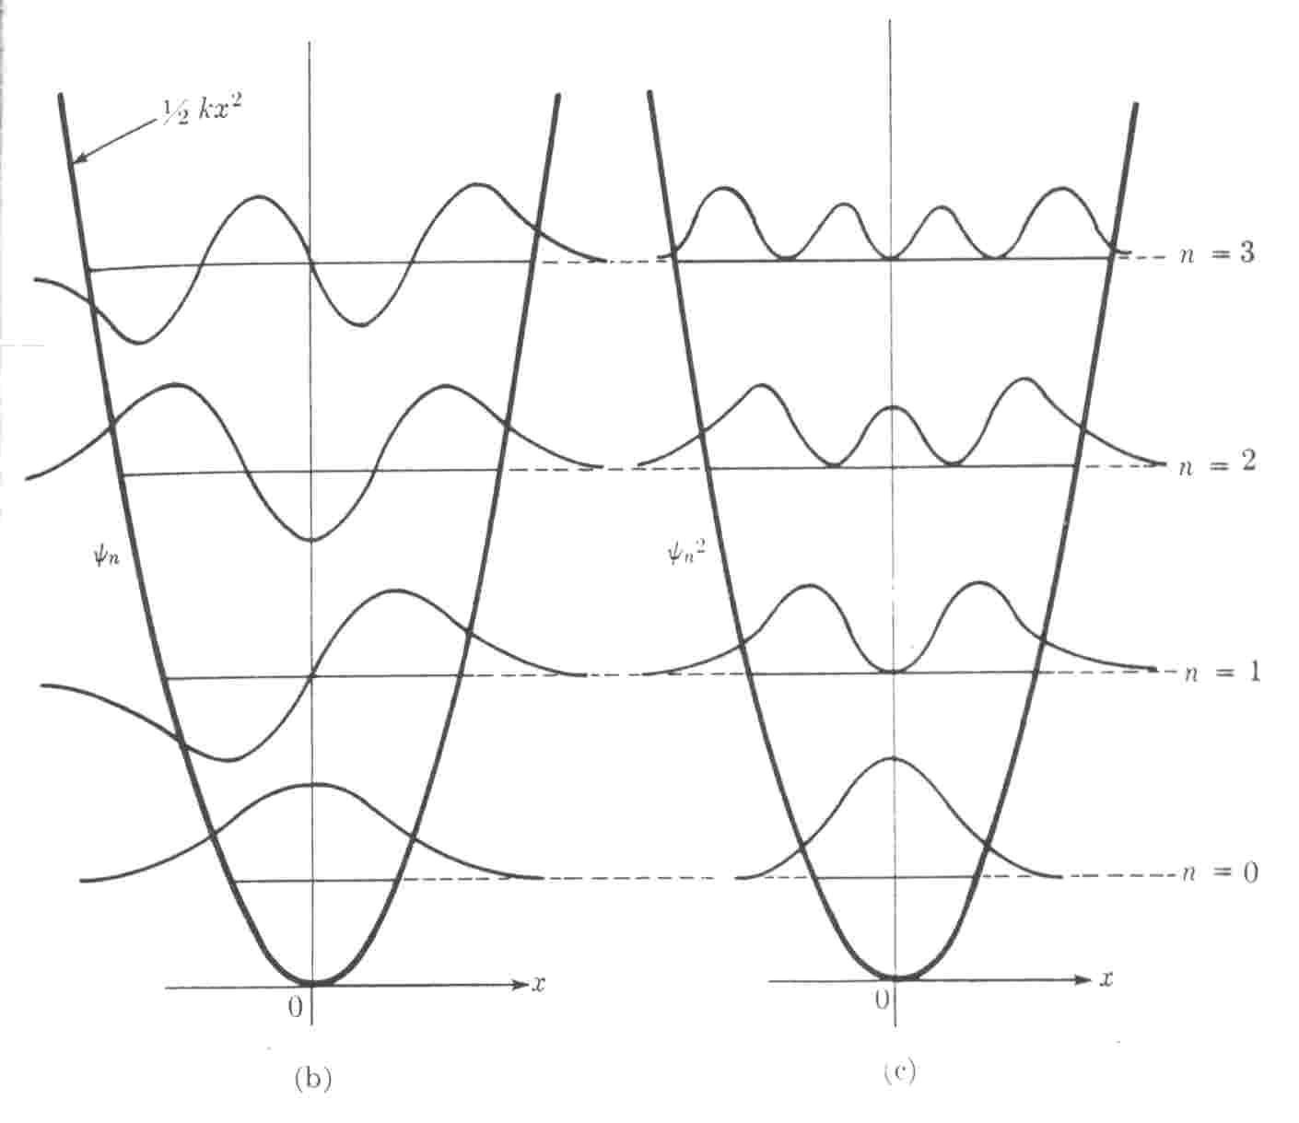
$E=ℏ\left(n+\frac{1}{2}\right)\sqrt{\frac{k}{m}}=ℏ\left(n+\frac{1}{2}\right)ω_{e}=h\left(n+\frac{1}{2}\right)υ_{e}$

2.8. Rotor rígido: movimiento rotacional

Ecuación de Schrödinger:

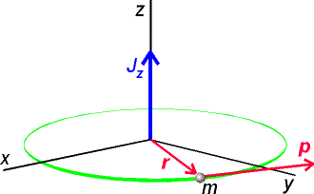
$V=0$

movimiento en una circunferencia

$$−\frac{ℏ^{2}}{2I}\frac{∂^{2}ψ}{∂φ^{2}}=Eψ$$

Solución general:
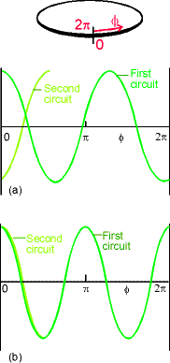
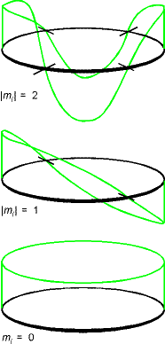
$ψ={\left(\frac{1}{2π}\right)}^{12}e^{−{\text{im}}_{l}ι}$
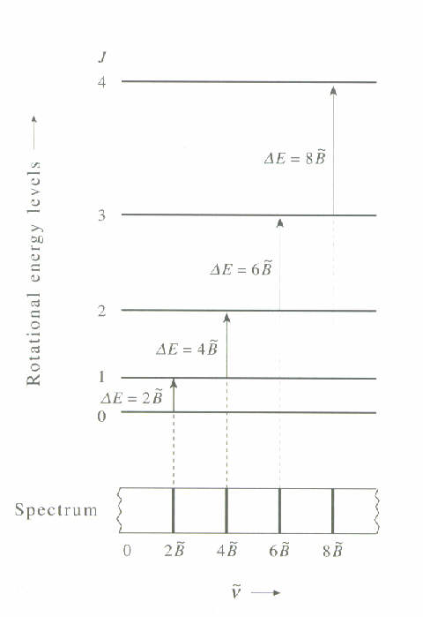
$E=\frac{ℏ^{2}m_{l}^{2}}{2I}$ $m_{l}=0,±1,±2\text{.}\text{.}\text{.}$

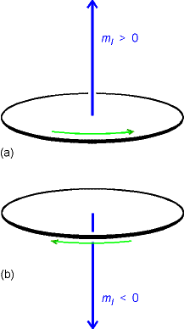

Momento angular:

$$E=ℏm_{l}$$

2.8.2. Rotor rígido en tres dimensiones

Coordenadas esféricas polares

Definición de las coordenadas:

$x=r\text{cos}φ\text{sen}θ$ $r=(x^{2}+y^{2}+z^{2})^{1/2}$ $r\left[0,∞\right]$
$y=r\text{sen}φ\text{sen}θ$ $φ=\text{arctg}\frac{y}{x}$ $φ\left[0,2π\right]$
$z=r\text{cos}θ$ $θ=\text{arccos}\frac{z}{(x^{2}+y^{2}+z^{2})^{1/2}}$ $θ\left[0,π\right]$
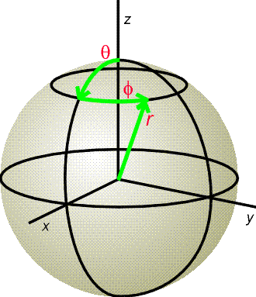
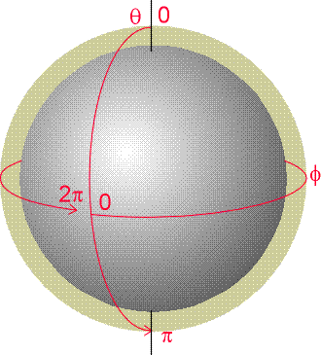

Diferencial de volumen:
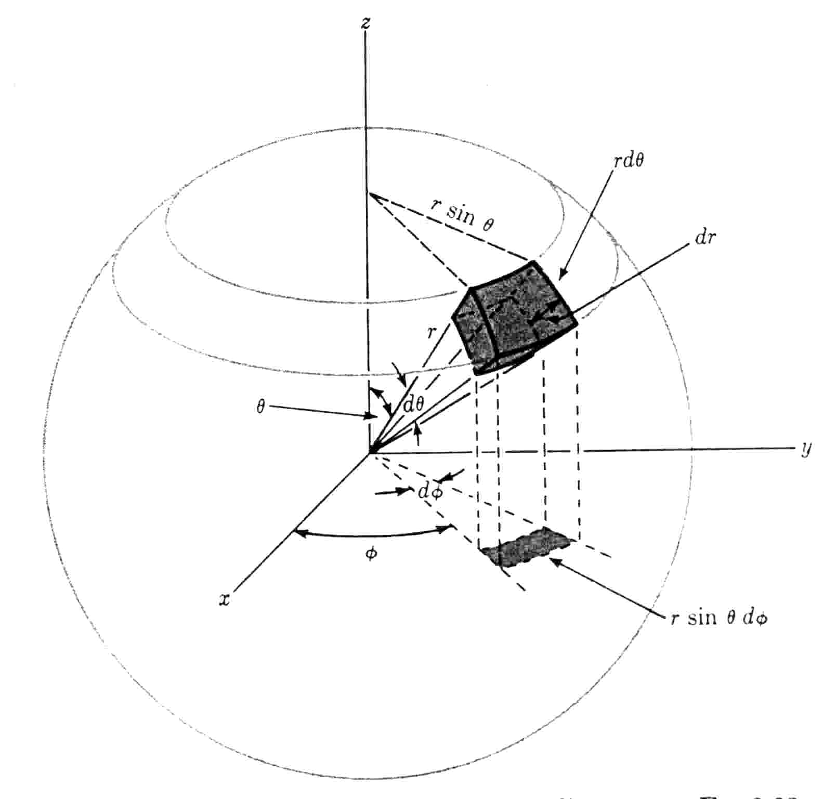
$$\text{dV}=\text{dxdydz}=r^{2}\text{sen}θ\text{drd}φdθ$$

Ecuación de Schrödinger

$$−\frac{ℏ^{2}}{2{\text{mr}}^{2}}\left[\frac{∂}{∂r}\left(r^{2}\frac{∂ψ}{∂r}\right)+\frac{1}{\text{sen}ϑ}\frac{∂}{∂ϑ}\left(\text{sen}ϑ\frac{∂ψ}{∂ϑ}\right)+\frac{1}{{\text{sen}}^{2}ϑ}\frac{∂^{2}ψ}{∂φ^{2}}\right]+V(r,φ,ϑ)=Eψ$$
Rotor rígido en tres dimensiones

$$ψ=\text{ΘΦ}$$

$$−\frac{1}{Φ}\left[\frac{∂^{2}Φ}{∂φ^{2}}\right]+\frac{\text{sen}ϑ}{Θ}\frac{∂}{∂ϑ}\left(\text{sen}ϑ\frac{∂Θ}{∂ϑ}\right)=−\frac{2I{\text{sen}}^{2}ϑ}{ℏ^{2}}E$$
$$\begin{aligned}\begin{aligned}\left\{\frac{∂^{2}Φ}{∂φ^{2}}=−m_{l}^{2}Φ | \right.\end{aligned} \\ \end{aligned}$$
Soluciones:
$E=\frac{l(l+1)ℏ^{2}}{2I}$ $L^{2}=l(l+1)ℏ^{2}$ $\begin{aligned}l=0,1,2,3\text{.}\text{.}\text{.}\text{.}∞ \\ m_{l}=0,±1,±2\text{.}\text{.}\text{.}\text{.}±l\end{aligned}$

l | m_{l} | $$Y_{l,m}=\text{ΘΦ}$$ | $$Y_{l,m}=\text{ΘΦ}$$
0 | 0 | $$1\sqrt{4π}$$ | $$1\sqrt{4π}$$
1 | 0 | $$\sqrt{34π}\text{cos}ϑ$$ | $$\sqrt{34π}\text{cos}ϑ$$
1 | ±1 | $$∓\sqrt{38π}\text{sen}{ϑe}^{±iφ}$$ | $$\sqrt{38π}\text{sen}ϑalignl\begin{aligned}\left\{\text{cos}φ | \right.\end{aligned}\left\{\begin{aligned}\left. | \right\}\end{aligned}\right\}$$
2 | 0 | $$\sqrt{5\text{16}π}\left(3{\text{cos}}^{2}ϑ−1\right)$$ | $$\sqrt{5\text{16}π}\left(3{\text{cos}}^{2}ϑ−1\right)$$
2 | ±1 | $$∓\sqrt{\text{15}8π}\text{cos}ϑ\text{sen}{ϑe}^{±iφ}$$ | $$∓\sqrt{\text{15}8π}\text{cos}ϑ\text{sen}ϑalignl\begin{aligned}\left\{\text{cos}φ | \right.\end{aligned}\left\{\begin{aligned}\left. | \right\}\end{aligned}\right\}$$
2 | ±2 | $$\sqrt{\text{15}\text{32}π}{\text{sen}}^{2}{ϑe}^{±2iφ}$$ | $$\sqrt{\text{15}\text{32}π}{\text{sen}}^{2}ϑalignl\begin{aligned}\left\{\text{cos}2φ | \right.\end{aligned}\left\{\begin{aligned}\left. | \right\}\end{aligned}\right\}$$
3 | 0 |  | $$\sqrt{7\text{16}π}\left(5{\text{cos}}^{3}ϑ−3\text{cos}ϑ\right)$$
3 | ±1 | $$∓\sqrt{\text{21}\text{64}π}\left(5{\text{cos}}^{2}ϑ−1\right)\text{sen}{ϑe}^{±iφ}$$ | $$∓\sqrt{\text{21}\text{64}π}\left(5{\text{cos}}^{2}ϑ−1\right)\text{sen}ϑalignl\begin{aligned}\left\{\text{cos}φ | \right.\end{aligned}\left\{\begin{aligned}\left. | \right\}\end{aligned}\right\}$$
3 | ±2 | $$\sqrt{\text{105}\text{32}π}{\text{sen}}^{2}ϑ\text{cos}{ϑe}^{±2iφ}$$ | $$\sqrt{\text{105}\text{32}π}{\text{sen}}^{2}ϑ\text{cos}ϑalignl\begin{aligned}\left\{\text{cos}2φ | \right.\end{aligned}\left\{\begin{aligned}\left. | \right\}\end{aligned}\right\}$$
3 | ±3 | $$∓\sqrt{\text{35}\text{64}π}{\text{sen}}^{3}{ϑe}^{±3iφ}$$ | $$∓\sqrt{\text{35}\text{64}π}{\text{sen}}^{3}ϑalignl\begin{aligned}\left\{\text{cos}3φ | \right.\end{aligned}\left\{\begin{aligned}\left. | \right\}\end{aligned}\right\}$$

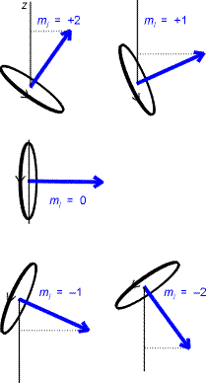
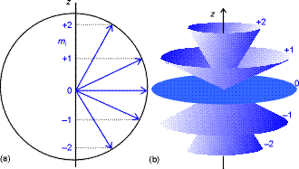
2.8.3. Momento angular

Representación de las componentes del momento angular para L=2
Sistema | Partícula en una caja |  | Oscilador armónico |  | Rotor rígido
Sistema | Monodimensional | Tridimensional | Monodimensional | Tridimensional | Bidimensional | Tridimensional
Potencial  y cond. de contorno | V(x)=0  $ψ(x)=0$ en x=0,L | V(x,y,z)=0  $$ψ(x,y,z)=0$$  en los límites | $$V=\frac{1}{2}{\text{kx}}^{2}$$ | $$\begin{aligned}V=\frac{1}{2}(k_{x}x^{2}+k_{y}y^{2}+k_{z}z^{2}) \\ \end{aligned}$$ | V(x,y)=0  R=cte | V(x,y,z)=0  R=cte
Números Cuánticos | n=1,2,3,....∞ | n_{x}=1,2,3,....∞ n_{y}=1,2,3,....∞ n_{z}=1,2,3,....∞ | n=0,1,2,3,....∞ | n_{x}=0,1,2,3,....∞ n_{y}=0,1,2,3,....∞ n_{z}=0,1,2,3,....∞ | m_{l}=0, ±1, ±2, .... ±∞ | l=0,1,2,3, ....∞  m_{l}=0, ±1, ±2, .... ±l
Magnitudes cuantizadas | energía | energía | energía | energía | energía,  mto angular $L=ℏm_{l}$ | energía  mto ang: $L^{2}=ℏ^{2}l(l+1)$  Cpte z de L:$L_{z}=ℏm_{l}$
Energía | $$E_{n}=\frac{h^{2}}{8{\text{mL}}^{2}}n^{2}$$ | $$E_{n}=\frac{h^{2}}{8m}\left(\frac{n_{x}^{2}}{L_{x}^{2}}+\frac{n_{y}^{2}}{L_{y}^{2}}+\frac{n_{z}^{2}}{L_{z}^{2}}\right)$$ | $E={hν}_{e}\left(n+\frac{1}{2}\right)$$ν_{e}=\frac{1}{2π}\sqrt{\frac{k}{m}}$ | $E=E_{x}+E_{y}+E_{z}$$E_{x}={hν}_{x}\left(n_{x}+\frac{1}{2}\right)$$ν_{x}=\frac{1}{2π}\sqrt{\frac{k_{x}}{m}}$ | $E=\frac{ℏ^{2}m_{l}^{2}}{2I}$  $$I={\text{mr}}^{2}$$ | $E=\frac{ℏ^{2}l(l+1)}{2I}$$I={\text{mr}}^{2}$
Degeneración | no hay | simetría o accidental | No hay | simetría o accidental | 2 para m_{l}≠0 | l(l+1)
Función de onda  (Función de estado) | $$ψ=\sqrt{\frac{2}{L}}\text{sen}\left(\frac{nπx}{L}\right)$$ | $$Ψ=ψ_{x}(x)ψ(y)ψ(z)$$  $$ψ_{x}=\sqrt{\frac{2}{L_{x}}}\text{sen}\left(\frac{n_{x}πx}{L_{x}}\right)$$ | para n=0 $ψ={\left(\frac{α}{π}\right)}^{14}e^{−{αx}^{2}2}$  $$α=\frac{\sqrt{\text{km}}}{ℏ}$$ | $Ψ=ψ_{x}(x)ψ_{y}(y)ψ_{z}(z)$$ψ_{x}(x)={\left(\frac{α_{x}}{π}\right)}^{14}e^{−α_{x}x^{2}2}$ | $$ψ=\left(\frac{1}{2π}\right)e^{{\text{im}}_{l}φ}$$ | $$Ψ=Θ(ϑ)Φ(φ)$$  Tabla de Y_{l,m}
Esquema de niveles |  |  | 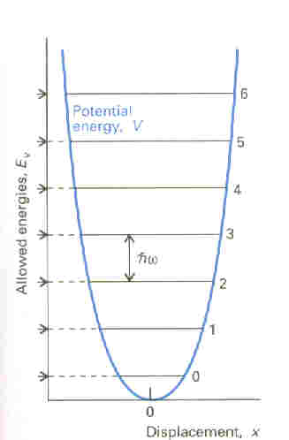 |  |  | 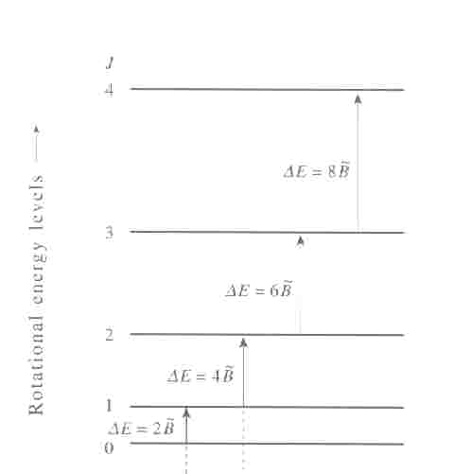
Reglas de selección |  |  | Δn=±1 | Δn_{x}=±1, Δn_{y}=±1,Δn_{z}=±1 |  | Δl=±1  Δm_{l}=0,±1
Forma del espectro |  |  | una línea | tres líneas |  | serie de líneas
Aplicaciones | Espectro aprox. moléculas lineales | Partícula confinada (termod. estadística) | Espectros Infrarrojo | Espectros Infrarrojo |  | Espectros microondas

